Домашнее задание
По дисциплине «Операционные системы и среды»
Студент | Кухтик Вадим
Группа | 11/1-РПО-26/1
Дата | 15.10.26
Преподаватель | Штейнберг Эмиль Эдуардович
Тема: «Администрирование»

- Введём команду `ip address`, чтобы увидеть сетевые адаптеры, их MAC-адреса и IP-адреса. `lo` — локальный интерфейс, второй адаптер работает в режиме NAT, а третий — Host-Only.
Результат:
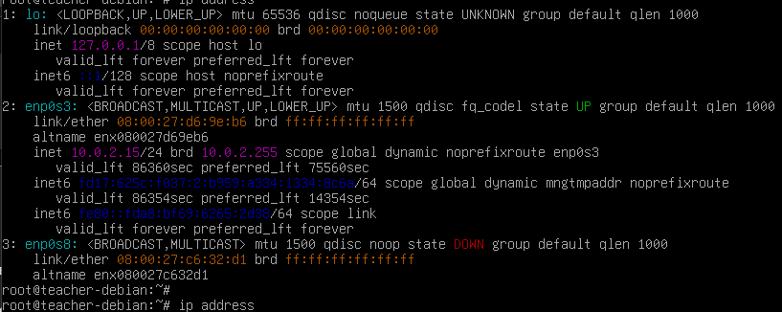
- Настройка адаптера выполнена. Перейдём к результату.
Результат:
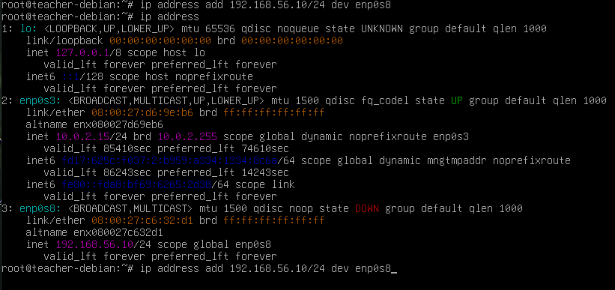
- Проверим связь с собственным IP-адресом с помощью команды `ping -c 4 192.168.56.10`.
Результат:
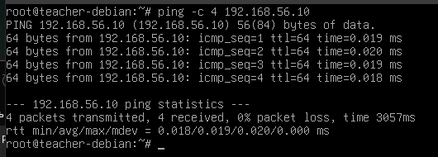
- Проверим связь с основной машиной с помощью той же команды, что и в задании 3, но с другим IP-адресом.
Результат:
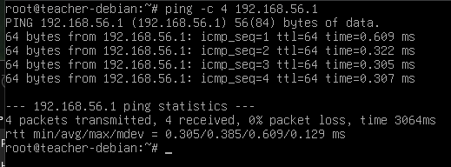
- Проверим связь с виртуальной машиной с помощью той же команды, что и в заданиях 3–4.
Результат:
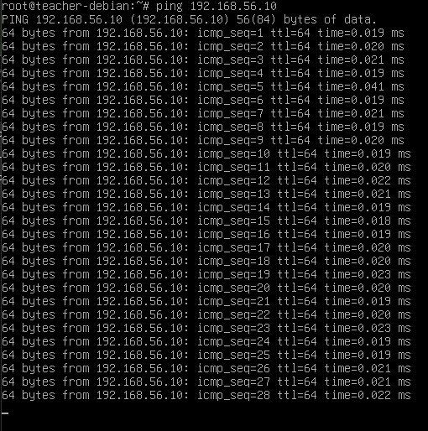
Вывод: В ходе работы были изучены команды `ip address` и `ping`, настроен сетевой адаптер и рассмотрены способы проверки сетевого соединения.

